Федеральное государственное автономное

образовательное учреждение

Высшего образования

«СИБИРСКИЙ ФЕДЕРАЛЬНЫЙ УНИВЕРСИТЕТ»

|  |
| --- |
| Институт космических и информационных технологий |
| институт |
| Информатика |
| кафедра |

**ОТЧЕТ О ПРАКТИЧЕСКОЙ РАБОТЕ**

|  |
| --- |
| Формы и элементы форм |
| тема |

|  |  |  |  |  |  |
| --- | --- | --- | --- | --- | --- |
| Преподаватель | |  |  |  | А.К. Погребников |
|  | |  | подпись, дата |  | инициалы, фамилия |
| Студент | КИ21-17/2Б, 032156940 |  |  |  | Н. А. Самарин |
|  | номер группы, зачётной книжки |  | подпись, дата |  | инициалы, фамилия |

Красноярск 2023

**СОДЕРЖАНИЕ**

1 Задание............................................................................................................... 3

2 Ход работы........................................................................................................ 3

**1 Задание**

Создать форму, разместить на ней элементы различных типов. Добавить  
зависимости между элементами (например - один элемент разблокируется для  
ввода, когда другой заполнен или отмечен). Добавить проверку значений  
формы, выводить сообщение при некорректном заполнении формы. По  
нажатию submit-кнопки собирать данные с формы в один объект и выводить в  
консоль. Изменять стиль submit-кнопки в зависимости от заполненности  
формы.

**2 Ход работы**

После изучения теории по работе с формами задания были выполнены.  
Результат работы представлен на рисунках ниже.

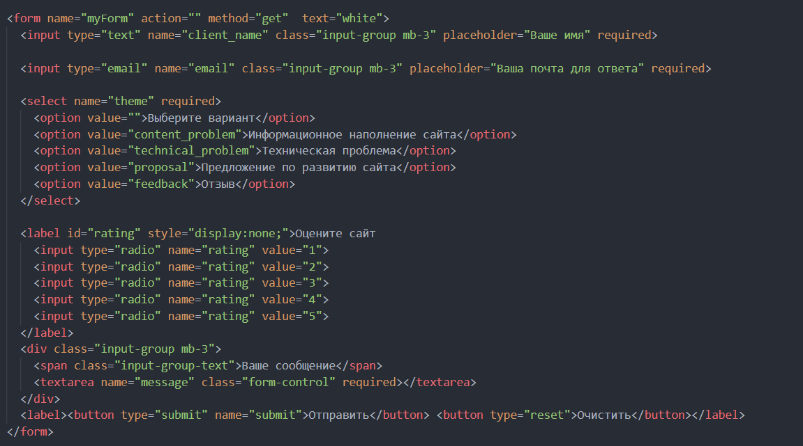

Рисунок 1 – Код HTML формы

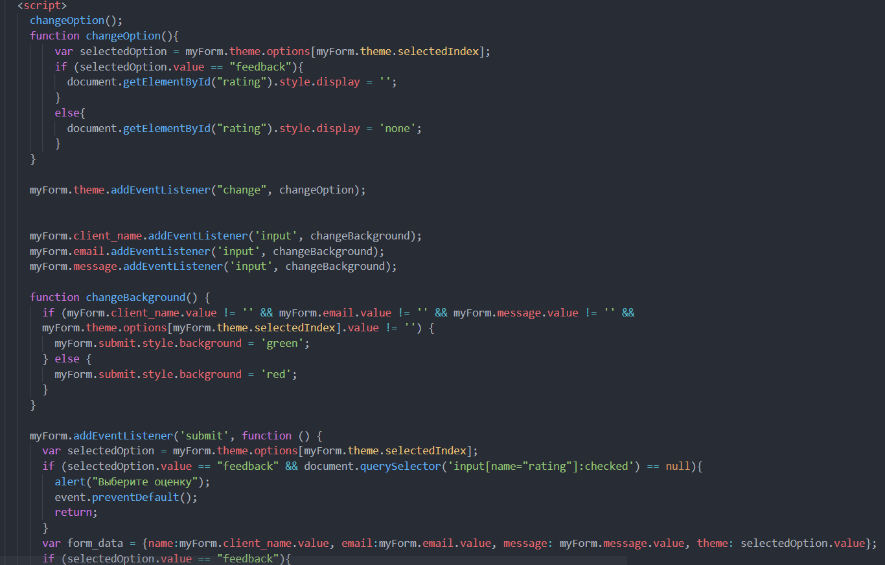

Рисунок 2 – JS скрипт для работы с формой

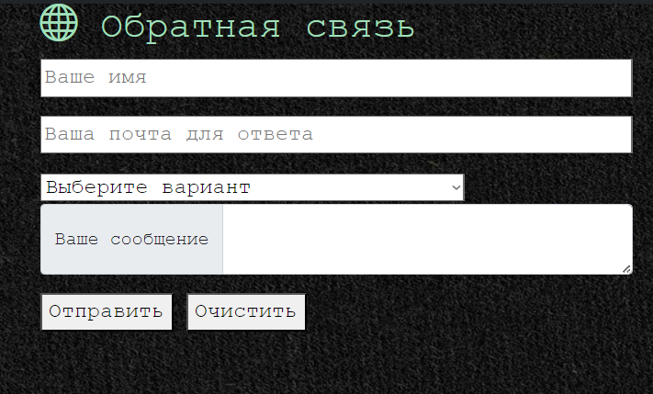

Рисунок 3 – HTML форма